**วิธีทำหน้ากากอนามัย** DIY แบบหน้ากากอนามัยผ้า เลือกวัสดุผ้า ใช้ป้องกันเชื้อโควิด19 แบบประหยัด สามารถนำไปซักมาใช้ใหม่ได้ เพิ่มความมั่นใจในการใช้ชีวิตท่ามกลางผู้คน รีวิว ขั้นตอนทำเองได้ไม่ยาก

[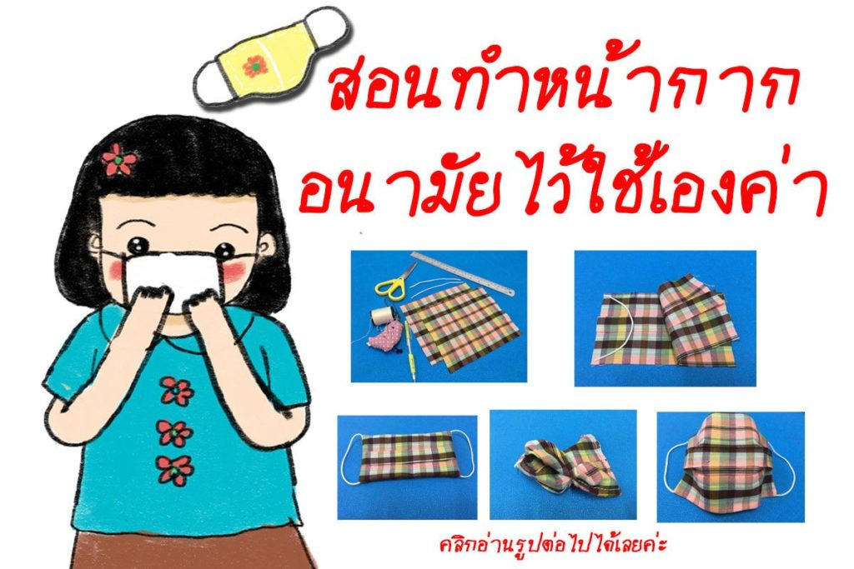](https://spcdn.springnews.co.th/wp-content/uploads/2020/03/83883321_181037563306362_5108700415604555776_o.jpg)

ขั้นตอน **วิธีทำหน้ากากอนามัย** DIY สามารถทำเองได้ง่ายๆ ใช้ป้องกันเชื้อโควิด19 (COVID-19) วัสดุ อุปกรณ์สำหรับหน้ากากอนามัยทำเอง มีดังนี้

* ผ้ายืด, ผ้าผ้าฝ้าย หรือผ้าสาลู
* กรรไกร
* เข็มและด้ายเย็บผ้า
* ยางยืด ไส้ไก่ หรือเชือกอเนกประสงค์

[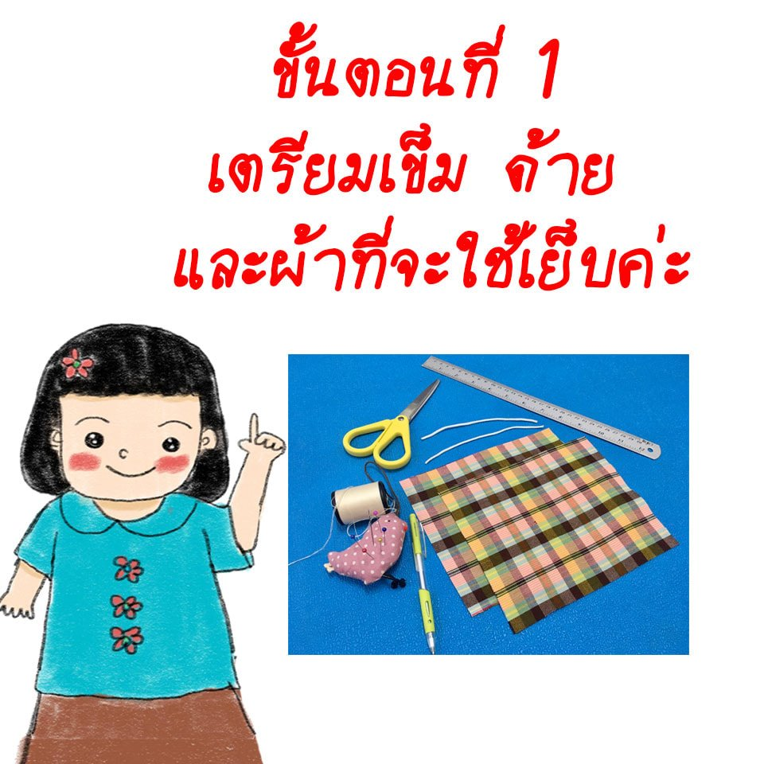](https://spcdn.springnews.co.th/wp-content/uploads/2020/03/1-4.jpg)

เตรียมวัสดุอุปกรณ์ค่ะ ซึ่งวัสดุอุปกรณ์ทำหน้ากากผ้า

[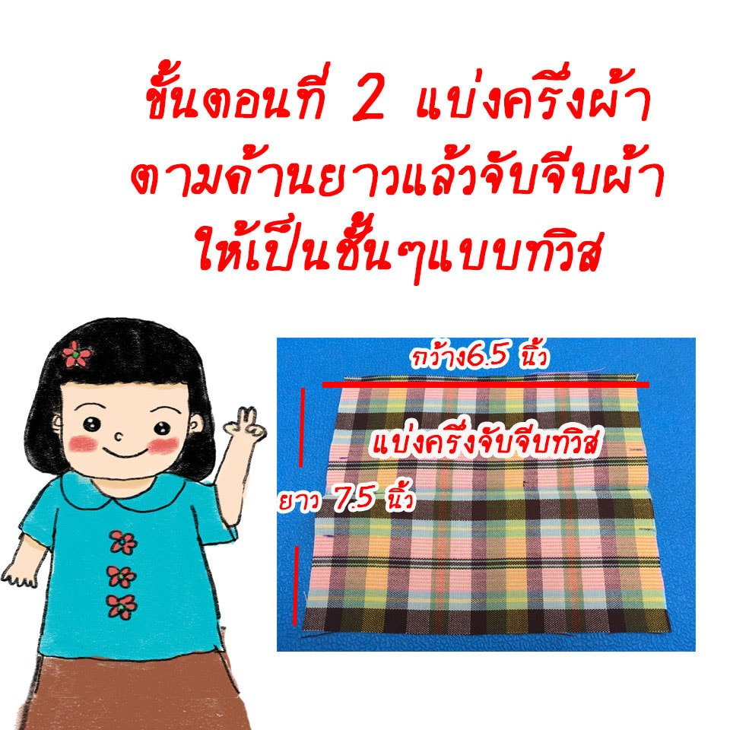](https://spcdn.springnews.co.th/wp-content/uploads/2020/03/2-5.jpg)

แบ่งครึ่งผ้าตามด้านยาว วัดออกมาด้านล่ะ 1 นิ้วแล้วจับจีบทวิส

[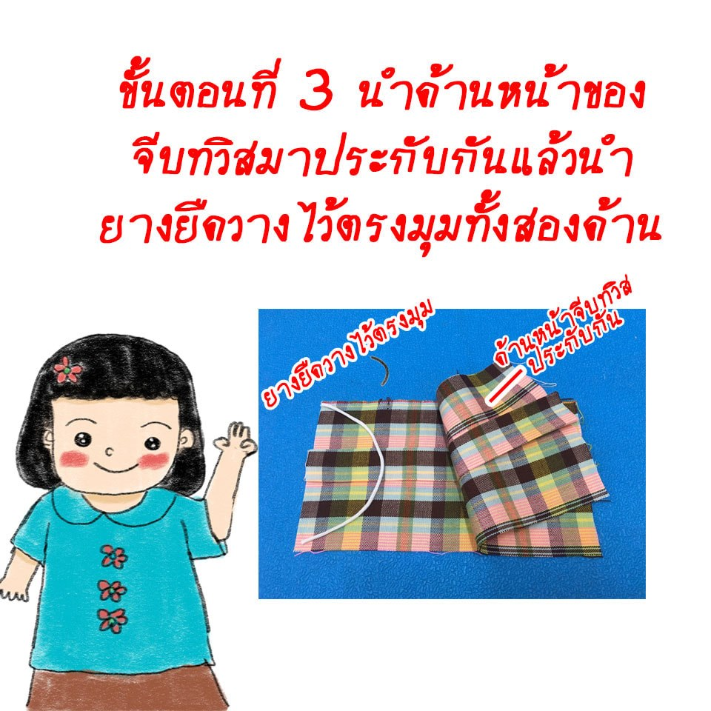](https://spcdn.springnews.co.th/wp-content/uploads/2020/03/3-3.jpg)

นำด้านหน้าของจีบทวิสมาประกบกันแล้วนำยางยืดติดไว้ตรงมุมทั้งสองข้าง

[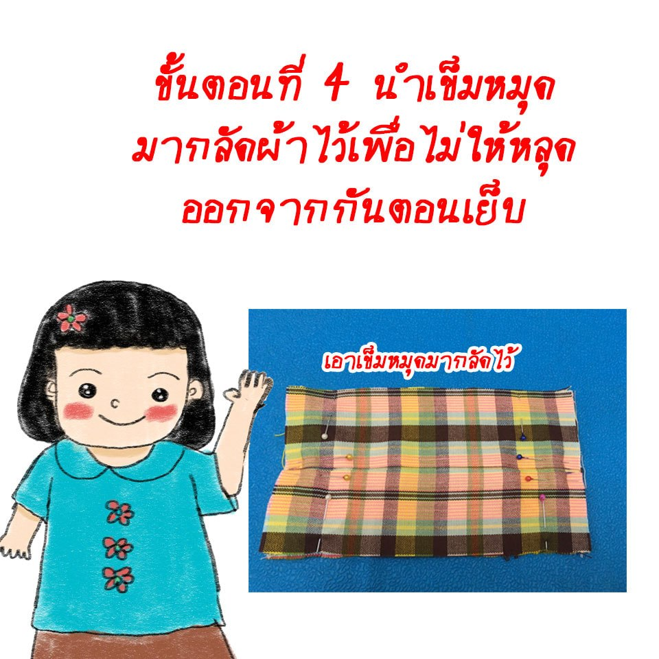](https://spcdn.springnews.co.th/wp-content/uploads/2020/03/4-2.jpg)

นำเข็มหมุดมากลัดผ้าเพื่อไม่ให้หลุดออกจากกันตอนที่เราเย็บ (**วิธีทำหน้ากากอนามัย**)

[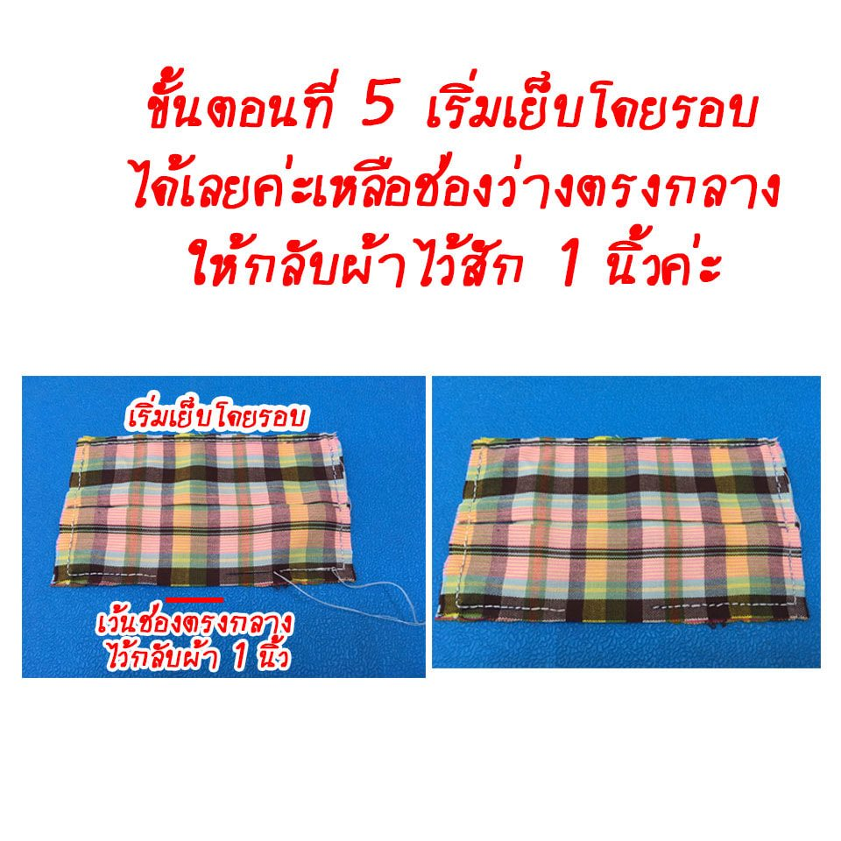](https://spcdn.springnews.co.th/wp-content/uploads/2020/03/5-2.jpg)

เริ่มเย็บโดยรอบได้เลยค่ะเหลือช่องว่างตรงกลางไว้สำหรับกลับผ้าประมาณ 1 นิ้ว

[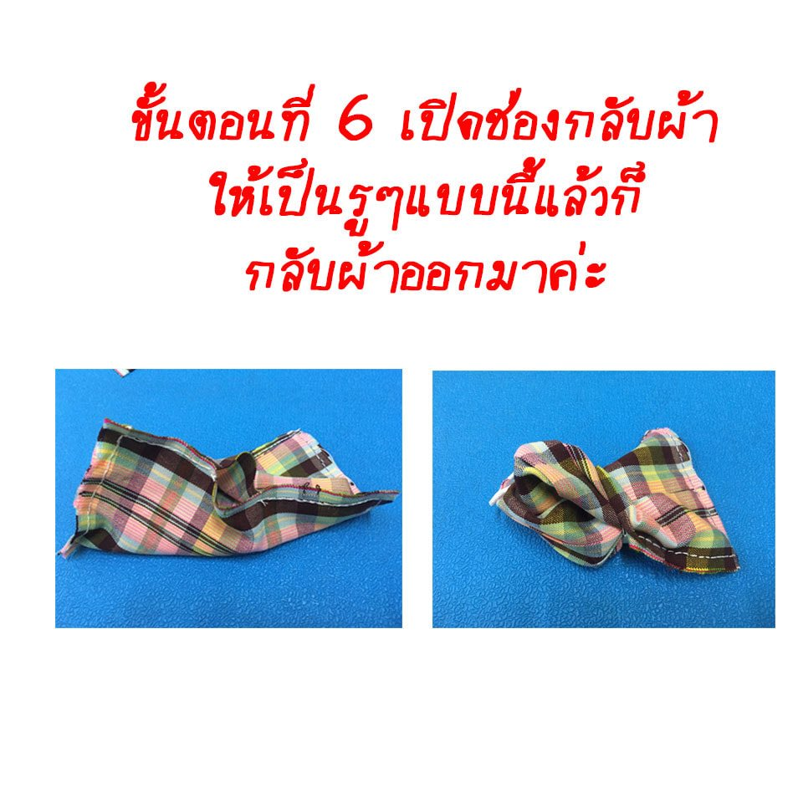](https://spcdn.springnews.co.th/wp-content/uploads/2020/03/6-2.jpg)

เปิดช่องกลับผ้าให้เป็นรูๆ แบบนี้แล้วก็กลับผ้าด้านในออกมา

[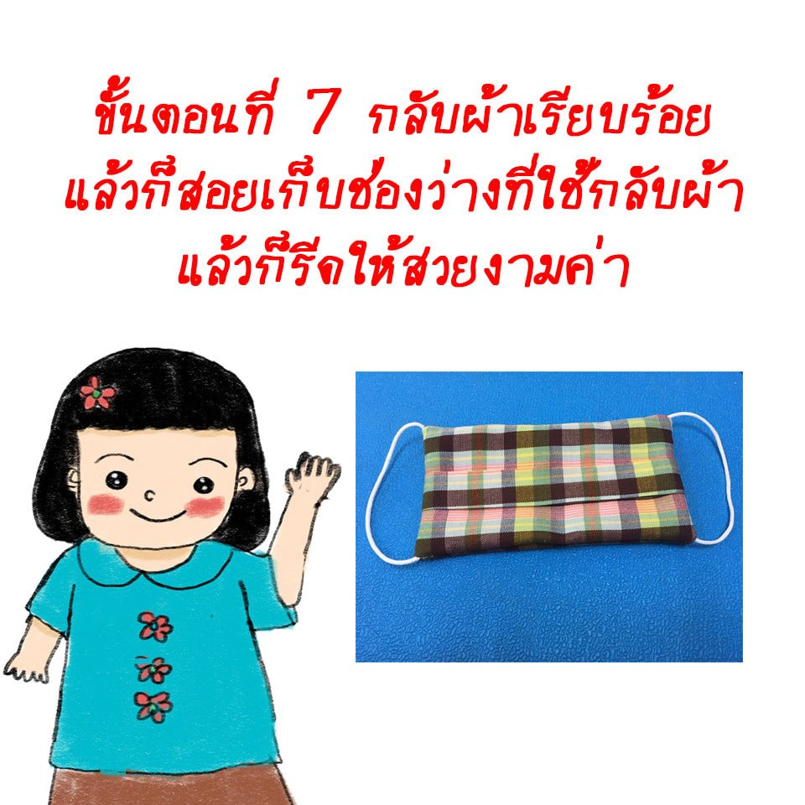](https://spcdn.springnews.co.th/wp-content/uploads/2020/03/7-2.jpg)

กลับผ้าเรียบร้อยแล้วก็สอยเก็บช่องว่างที่ใช้กลับผ้า แล้วก็รีดให้สวยงาม

[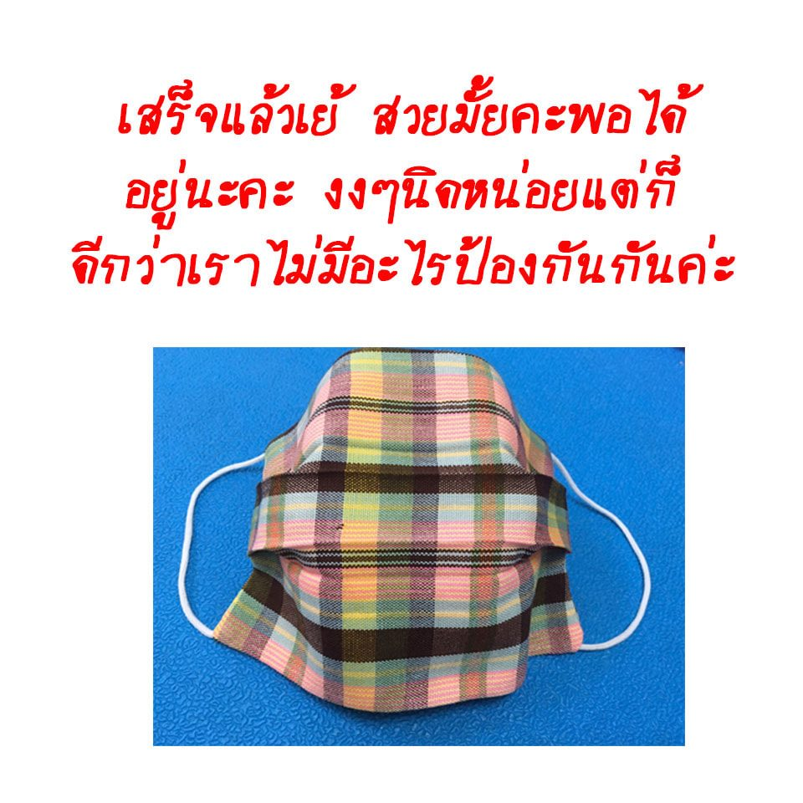](https://spcdn.springnews.co.th/wp-content/uploads/2020/03/8-2.jpg)